# **TETRIS (Desenho de Figuras Geométricas com Instruções)**

A atividade é composta de um conjunto de figuras geométricas desenhadas sobre uma estrutura quadriculada. O modelo abaixo deve ser recortado na linha pontilhada e depois entregue para dois estudantes. O primeiro deverá instruir o segundo como desenhar a figura, utilizando apenas quatro comandos e não permitir que o outro enxergue seu papel.

Os comandos permitidos são:

* Início: posicionar o lápis no ponto superior esquerdo
* Direita: movimentar o lápis para a direita
* Esquerda: movimentar o lápis para a esquerda
* Baixo: movimentar o lápis para baixo
* Cima: movimentar o lápis para cima
* Fim: finalizar o desenho

No fim, o segundo estudante (desenhista) deve possuir as mesmas figuras que o primeiro (instrutor).

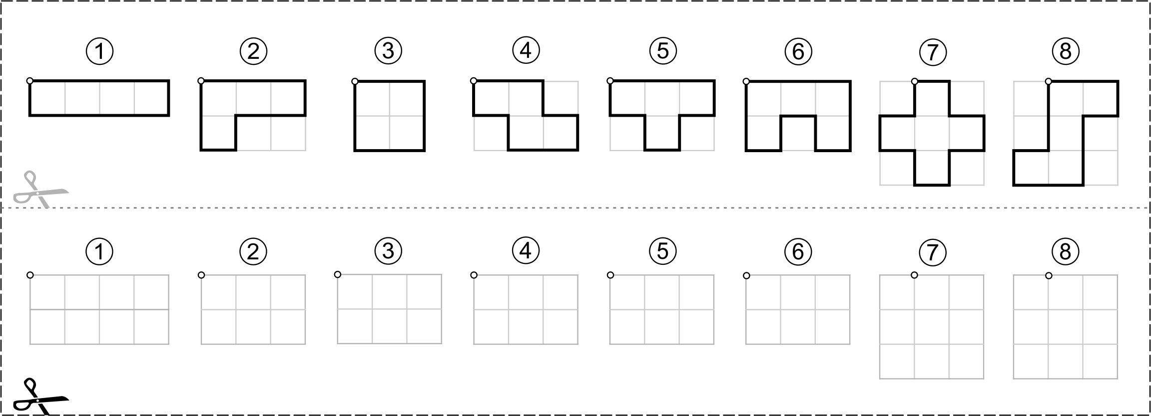

Caso o educador quiser inverter os papéis dos estudantes, pode utilizar o modelo seguinte.

